2ème cours d'initiation à la langue japonaise
Par Yoko Orimo

Voici la transcription d'une partie du cours qui a eu lieu à l'Institut d'études Bouddhiques le 28 octobre 2013. L'ordre du cours n'a pas été complètement respecté. Les caractères (cinq hiragana, cinq katakana) donnés par Y Orimo n'y figurent pas, les explications des kanjis donnés non plus. Les hiragana qui figurent ici ne sont mis que pour que le texte soit complet, ils ne sont pas tous à connaître. Ce qui concerne Sansuikyô 山水經 et Hannya shingyô 般若心経 a été ajouté.
Christiane Marmèche
1) L'échange de début de cours :
Yoko | Mina san konban wa | みなさん こんばんは | Bonsoir à tous
nous | konban wa | こんばんは | Bonsoir
Yoko | O genki desu ka | おげんきですか | Vous allez bien ?
nous | Hai, genki desu | はい、げんきです | Oui, nous allons bien
Yoko | hajimemasu | はじめます | Je commence,  on commence
nous | hajimemashô | はじめましょう | Commençons
Remarques :
Mina san = tous (où san est le suffixe de politesse)
O genki desu ka : le préfixe お (o) est un préfixe de politesse quand on adresse la parole à l'autre, et か (ka) indique que c'est une question. La phrase interrogative japonaise ne se compose d'aucune ponctuation précisant qu'il s'agit bien d'une phrase interrogative. C'est en réalité la particule qui se charge aussi de ce rôle
La particule は (ha) se prononce ici en fait wa.
Ajout qui sera expliqué le 25/11 : Voici deux formes qui ont des nuances différentes :
-はじめますか。 (Vous commencez ? / On commence ?) "hajime masuka."
-はじめましょうか。 (Si nous commencions ?) "hajime mashôka."
J'appelle la deuxième : "phrase interrogative d'invitation". C'est quelque chose de très utile.
Ex.: お茶をのみましょうか。(Si nous prenions un thé ?) "Ocho wo nomi mashôka."
2) Lecture d'un encadré sur la dernière page d'un journal japonais récent.

Sur ce journal apporté par Y Orimo on remarque qu'il y a plusieurs sens d'écriture, le sens vertical et le sens horizontal. Il n'y a pas de règle stricte quant à l'utilisation de l'un ou de l'autre, mais plutôt des habitudes.

Nihon 日本 c'est « le Japon ».

Nihon.no terevi 日本のテレビ désigne « la télévision (テレビ) japonaise (日本) » puisque no (の) est une particule qui forme le possessif, que ce soit pronom possessif ou démonstratif…, et le mot télévision est écrit en katakana parce ça vient de l'Occident.

Nihon.no terevi ga mitai 日本のテレビが見たい : ga (が) est une particule qui indique le complément d'objet direct et qui se place après lui ; 見 (mi) c'est « voir », et tai (たい)est un auxiliaire qui exprime le désir. On traduit de la fin vers le début : « Je voudrais voir la télévision japonaise ». Là-dedans vous avez trois sortes de systèmes graphiques.

I) Conversion de l'écriture chinoise en écriture japonaise
Je voudrais maintenant expliquer comment les Japonais convertissent l'écriture chinoise (donc entièrement écrite en kanji) en écriture japonaise. C'est le côté culturel de l'initiation mais c'est important pour ceux qui s'intéressent à la culture japonaise au niveau de l'écrit. C'est assez compliqué. Et on dit que c'est unique au monde.
1) La spécificité de l'écriture chinoise.
Je vais d'abord vous expliquer la spécificité de l'écriture chinoise sur un exemple très simple. Voici deux caractères 読書 qui peuvent se lire dokusho en lecture sino-japonaise où :
– doku 読 signifie "lire" en tant que verbe, et "la lecture" en tant que substantif ;
– sho 書signifie "écrire" en tant que verbe, "l'écriture" ou "le livre" en tant que substantif.
Avec ces deux caractères il y a des dizaines d'interprétations possibles :
– ça peut être une proposition. Mais il faut savoir que, comme en japonais, très souvent la langue chinoise omet le sujet. Donc le sujet grammatical peut être caché, ça peut être je, tu, nous etc. Et c'est souvent le contexte qui permet de le trouver.
– ça peut être tout simplement une juxtaposition de deux objets.
Je vais donc vous donner plusieurs possibilités pour la traduction de dokusho 読書:
- Lire et écrire.
- La lecture et l'écriture.
- Lire des livres (ou lire un livre).
- Je lis un livre.
- Nous lisons et nous écrivons.
- Etc.

2) La conversion en écriture japonaise dans les temps anciens.
Admettons que les 2 caractères précédents 読書 forment la proposition : « je lis un livre ». Vous remarquerez que le verbe vient en premier et que le complément d'objet direct vient en second. Donc vous voyez que la langue chinoise au niveau syntaxique est proche de la langue française : il y a d'abord le verbe et ensuite le COD. Mais ce n'est pas le cas en japonais puisqu'en japonais le verbe est à la fin et le COD vient avant.
Donc quand les Japonais lisent ces deux caractères chinois ils mettent une ponctuation puisque pour eux le premier caractère doit être le COD :
– ils indiquent le COD par la particule ヲ (wo) [écrit en katakana dans les temps anciens]
– ils indiquent la désinence verbale propre à leur langue (ム mu dans ce premier exemple).
On voit apparaître cela dès la fin du VIIIe siècle
Puis ils écrivent les caractères dans l'ordre japonais en gardant la particule qui indique le COD. La prononciation n'est pas la même que pour le texte de départ car chaque caractère a au moins 2 lectures en japonais : une lecture sino-japonaise et une lecture japonaise.
Dans ce procédé qui s'appelle kaeri-ten il y a donc au total trois étapes :
- un sens est choisi pour lire le texte blanc (hakubun 白文) en tant que proposition ;
- la ponctuation (yomi kudashi 読み下し) est indiquée ;
- le texte est mis en lecture japonaise.
Voici les trois étapes sur l'exemple donné :
読 | doku
書 | sho

読ム
ے
書ヲ

書 | sho
ヲ | wo
読 | yomu

Deuxième exemple :
1) Voici le texte blanc : 有力 soit yûryoku en lecture sino-japonaise
avec 有(il y a)力 (la force) qui va être lu comme proposition : « il y a la force »
2) Voici avec la ponctuation : 力(ガ) 有り
où ri (リ) est la désinence verbale et ga (ガ) indique le complément. Ce sont des yomigana 読み仮名
3) Voici la lecture japonaise : 力ガ有 chikara ga ari
Autre exemple avec une négation donc c'est un peu différent.
1) Voici le texte blanc : 非常 soit hijô en lecture sino-japonaise
Avec 非 (il n'y a pas) 常 (la permanence) qui va être lu comme proposition : « ce n'est pas ordinaire ». En chinois comme en français la négation précède le verbe, mais c'est l'inverse en japonais.
2) Voici avec la ponctuation : 非(ズ)常ニ
où zu (ズ) est la désinence verbale et ni (ニ) est une particule qui indique une fonction.
3) Voici la lecture japonaise : 常ニ非ズ tsune ni ara zu

3) La lecture des différents textes par les Japonais.
Il y a une quatrième possibilité de texte : tout simplement on lit des caractères chinois avec une prononciation japonaise sans comprendre forcément le sens. Ici aussi en France on peut chanter des chants liturgiques en latin sans forcément comprendre le sens. Et pour tenir compte de ceux qui ne connaissent pas les kanji, on met la prononciation à côté.

F M : En zen on récite le Hannya shingyô 般若心経 écrit en caractères romains sans comprendre ce qui est dit en général.
Y O : Je vous ai apporté un livre de sûtra que les moines de l'école Sôtô japonaise récitent (Le texte ressemble à un accordéon) :
– d'un côté il n'y a pas de ponctuation dans le texte lui-même, et tout simplement on met la prononciation à côté des kanji, on le fait en hiragana alors qu'autrefois c'était en katakana.
– de l'autre côté il y a la version japonaise.
P F : Est-ce que la deuxième étape se trouve dans des textes imprimés ou est-ce que c'est seulement un outil de travail des traducteurs ?
Ce n'est pas seulement un outil de travail des traducteurs. En fait il y a très peu de Japonais qui sont capables de lire le hakubun. Donc avant de publier, même pour le texte chinois, on met au moins la ponctuation et on fait yomi kudashi (le travail qu'on a expliqué).
À l'époque où j'étais jeune collégienne on commençait à apprendre le kanbun au collège comme chez vous le latin. Et on continuait au lycée. Lors des examens il fallait mettre la ponctuation dans un hakubun. En effet si on parvient à ponctuer le texte on est capable de discerner le sens. Mais ce n'est pas simple parce que parfois il n'y a pas qu'une seule réponse. D'ailleurs maître Dôgen jouait de cela. Du moment qu'on connaît le système c'est passionnant, mais je comprends que ce soit un peu compliqué pour vous.

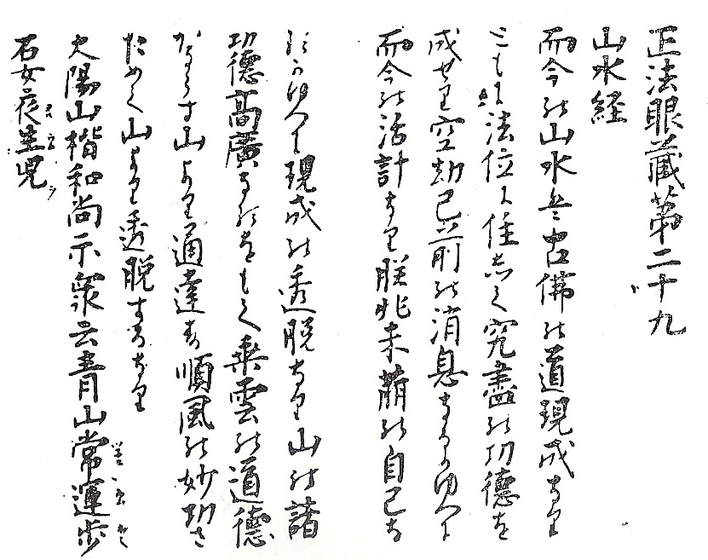
Voici un texte de maître Dôgen appartenant à l'Ancienne édition du Shôbôgenzô, cette photo est tirée d'un livre de maître Deshimaru : le titre Shôbôgenzô 正法眼蔵 est à droite avec le numéro 29 du texte en question, le titre du texte Sansuikyô 山水經 est à sa gauche, et ensuite le texte lui-même est sans aucune ponctuation, ni virgule, ni point. C'est d'ailleurs le texte que nous lirons à partir du 16 décembre.

Voici le Hannya shingyô 般若心経 avec la ponctuation (il n'y a que des points) ainsi que la prononciation
Le début 摩訶般若波羅蜜多心經（Maka Hannya Hara Mita Shin Gyô）est à droite
On appelle furigana (振り仮名) ou yomigana (読み仮名), les kana écrits à côté d'un kanji ou d'un autre caractère pour indiquer la prononciation. Les furigana sont ces petits hiragana qui se trouvent sur le côté droit du kanji pour un texte vertical (ou au-dessus du kanji dans une phrase horizontale).

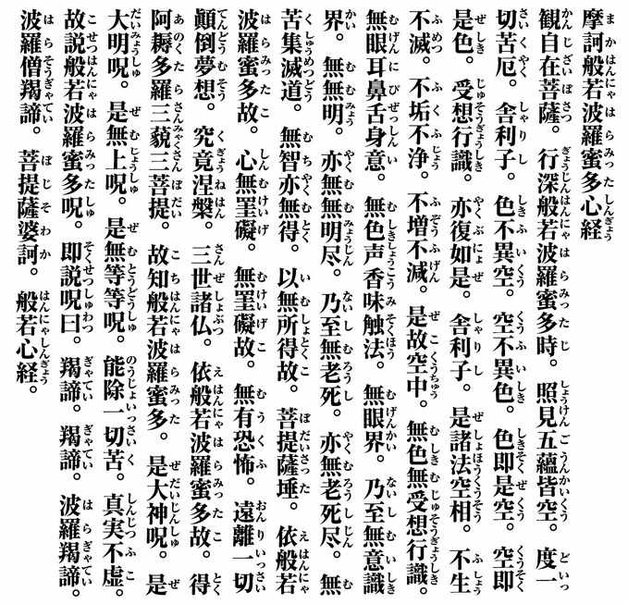

II) Apprentissage de la langue

Écrire les kanji ou kana se fait dans un ordre précis. On compte les traits en japonais :
Ichi (itch'), Ni, San, Shi, Go… (un, deux, trois, quatre, cinq...)

Première approche des verbes.
En japonais on ne tient pas compte du sujet.
 | infinitif | indicatif | impératif | interrogatif | Passé poli
commencer | hajimeru  はじめる | hajimemasu  はじめます | hajimemashô  はじめましょう | hajimemashôka  はじめましょうか
dire | iu  いう | iimasu  いいます | iimashô  いいましょう | iimashôka  いいましょうか
écrire | kaku  かく | kakimasu  かきます | kakimashô  かきましょう | kakimashôka  かきましょうか | kakimashita  かきました
écouter | kiku  きく | kikimasu  ききます | kikimashô  ききましょう | kikimashôka  ききましょうか

Quelques mots.
あかい | あお | あき | こえ | かお | 火 | 炎 | 畑 | 休 | 村 | 杉 | 松 | 明
akai | a.o | aki | ko.e | ka.o
rouge | bleu | automne | voix | visage | feu | flamme | champ | repos | village | cyprès | pin | clarté

Les pronoms personnels.
Le suffixe たち [tachi] sert à former les pronoms personnels.
je | tu | il | elle
わたし  watashi | あなた  anata | かれ  kare | かのじょ kanojo
nous | Vous | ils | elles
わたしたち  watashi tachi | あなたたち  anata tachi | かれたち  Kare tachi | かのじょたち  kanojo tachi
Le mien/les miens | Le tien/les tiens | Le sien/les siens | Le sien/les siens
わたしの  watashino | あなたの  anatano | かれの  kareno | かのじょのkanojo no
Le nôtre/les nôtres | Le vôtre/les vôtres | Le leur/les leurs | Le leur/les leurs
わたしたちの  watashi tachi no | あなたたちの  anata tachi no | かれたちの  kare tachi no | かのじょたちのkanojo tachi no
Remarque : Watashi (je) est plutôt réservé à l'homme mais tout le monde peut l'employer.

Les pronoms démonstratifs.
En japonais, les pronoms démonstratifs varient en fonction de la position de l'objet de référence par rapport au locuteur :
- これ [kore] indique l'objet qui est proche du locuteur,
- それ [sore] pour l'objet un peu plus loin de l'interlocuteur ou lui appartenant
- et あれ [are] désigne un objet encore plus distant des deux locuteurs ;
- どれ [dore] est interrogatif .
Les petits japonais apprennent KOSOADO. Et cela s'applique aussi aux personnes, on le verra la prochaine fois.
Autres indications et une partie des phrases construites pendant le cours:
chien | いぬ | inu
chat | ねこ | neko
livre | ほん | hon
chaise | いす | isu
Sœur aînée | あね | ane
étudiant | がくせい | gakusei
élève | せいと | seito
épouse | つま | tsuma

 | Phrases construites
これは ほん です | Kore wa hon desu | Ceci est un livre (il est tout près)
それはかれのいぬです | Sore wa kareno inu desu | C'est mon chien (un peu plus loin)
あれはいすです | Are wa isu desu | Cela là-bas est une chaise
 | Dore wa Emmanuel no hon desu ka | Est-ce que ce livre est à Emmanuel?
これはわたしのつまです | Kore wa watashino tsuma desu | C'est mon épouse
かのじょははたしのあねです | (kanojo) wa watashino ane desu | C'est ma sœur aînée (elle est…)
わたしたち はがくせいです | watashi tachi wa gakusei desu | Nous sommes étudiants
かのじょたちわたしのせいとです | kanojo tachi wa watashino seito desu | Elles sont mes élèves
かれのいぬです | Kare no inu desu | C'est son chien

REPAS
A | Dôzo | どうぞ | Je vous en prie
B | Itadaki masu | いただきます | Bon appétit (litt^{t} : je reçois cette nourriture avec respect, je vous remercie)
On mange
A | Kore wa oishi.i desu ka | これは おいしいですか | Est-ce bon ?
B | (hai) totemo oishi.i desu | とても おいしいです | (oui) c'est très bon
B | Go chisô sama deshita | ごちそうさま でした | Merci beaucoup (litt^{t} : gd merci de la peine que vous avez mise pour préparer ce repas)
A | Dô itashi mashite | どういたし まして | Je vous en prie (il n'y a pas de quoi)

